全国2004年4月高等教育自学考试
机械制图（一）试题
课程代码：02183
第一部分 选择题 （共14分）
一、单项选择题（本大题共5小题，每小题2分，共10分）
在每小题列出的四个备选项中只有一个是符合题目要求的，请将其代码填写在题后的括号内。错选、多选或未选均无分。
1．机械制图国家标准规定汉字应该书写成（ ）
A．草体 B．长仿宋体
C．篆体 D．楷体
2．平面与圆球面相交，其截交线是（ ）
A．圆 B．直线
C．双曲线 D．椭圆
3．两等直径圆柱轴线正交相贯，其相贯线是（ ）
A．空间曲线 B．椭圆
C．直线 D．圆
4．下列图中正确反映两平行直线间距离L的是（ ）
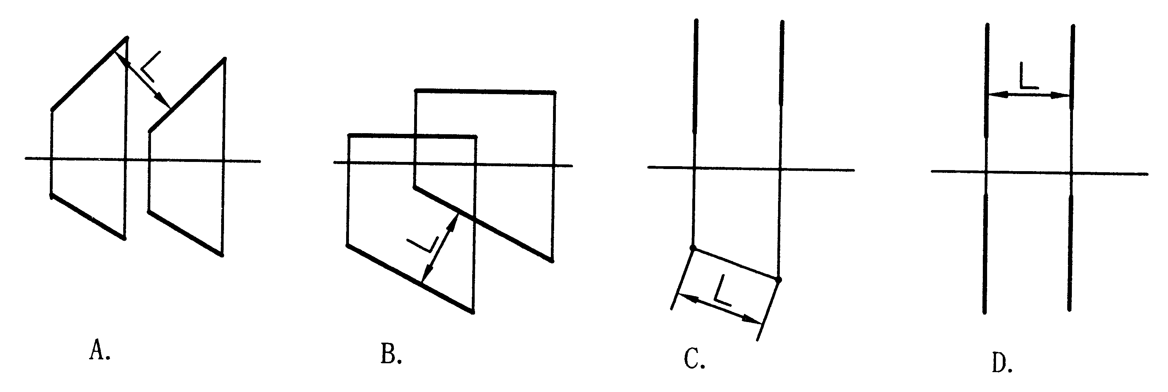

5．已知主观图和俯视图，正确的左视图是（ ）
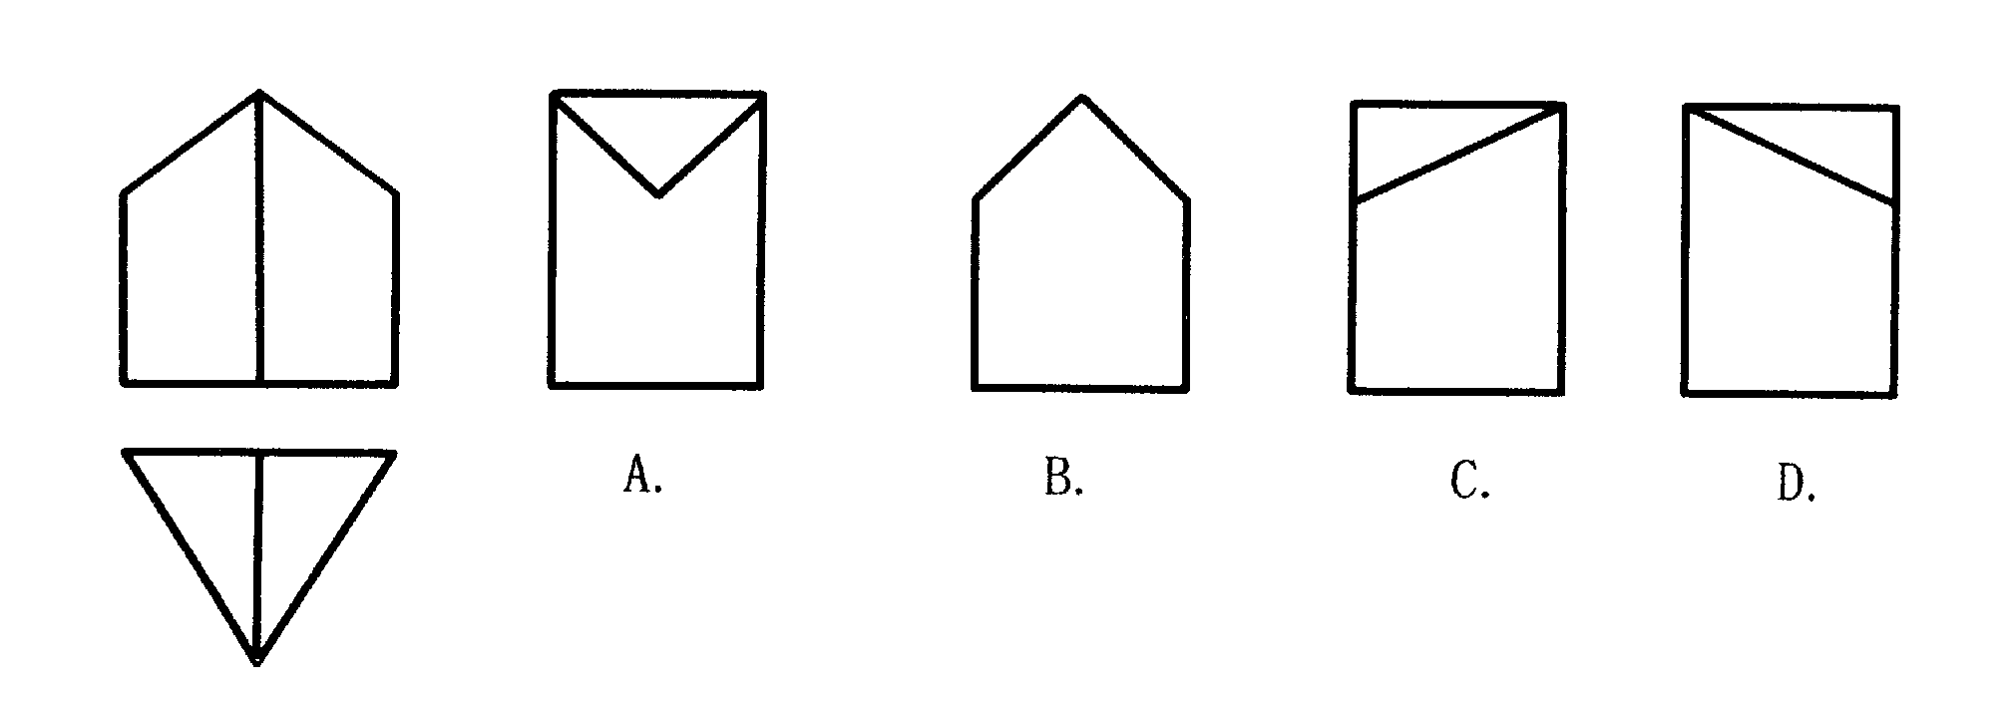

二、双项选择题（本大题共2小题，每小题2分，共4分）
在每小题列出的五个备选项中有两个选项是符合题目要求的，请将其代码填写在题后的括号内，错选、多选或未选均无分。
6．已知直线AB与H面的倾角$α=\text{45}°$，其正确的投影图是（ ）
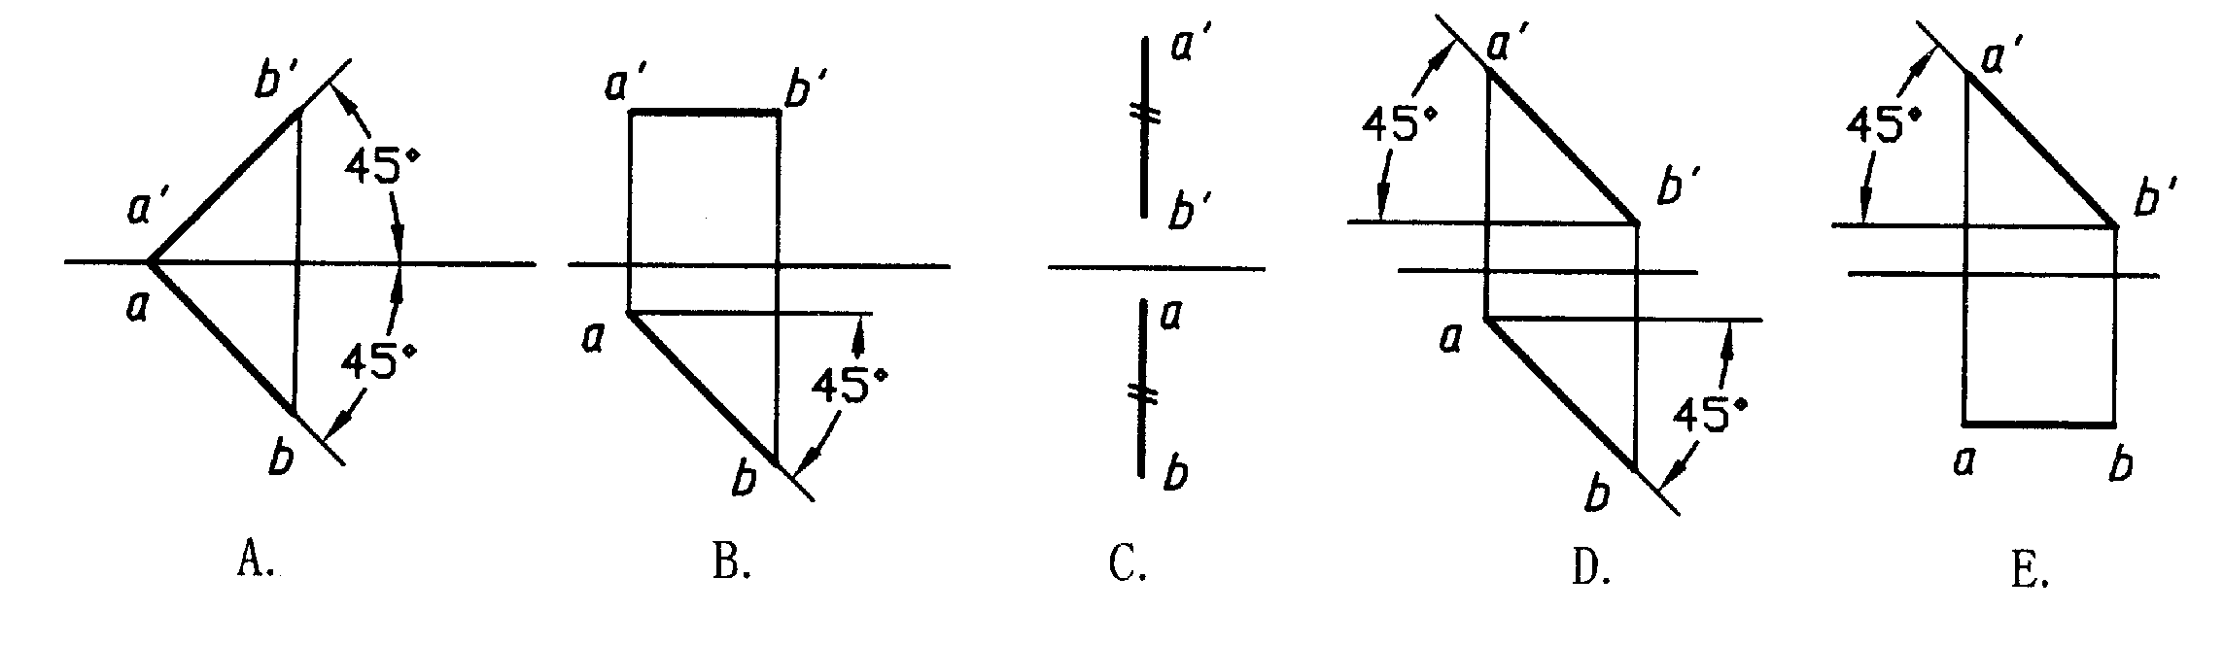
7．已知主、俯视图，正确的左视图是（ ）
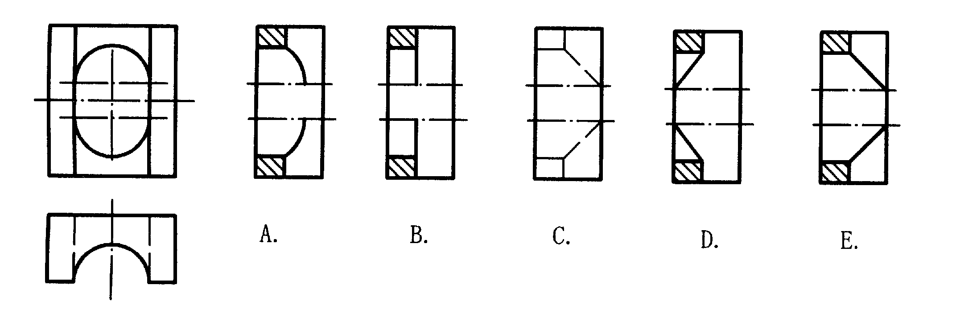
三、点线面作图题（8分）
8．已知等腰三角形CDE的底边DE，顶点C在直线AB上，完成等腰三角形CDE的两面投影。
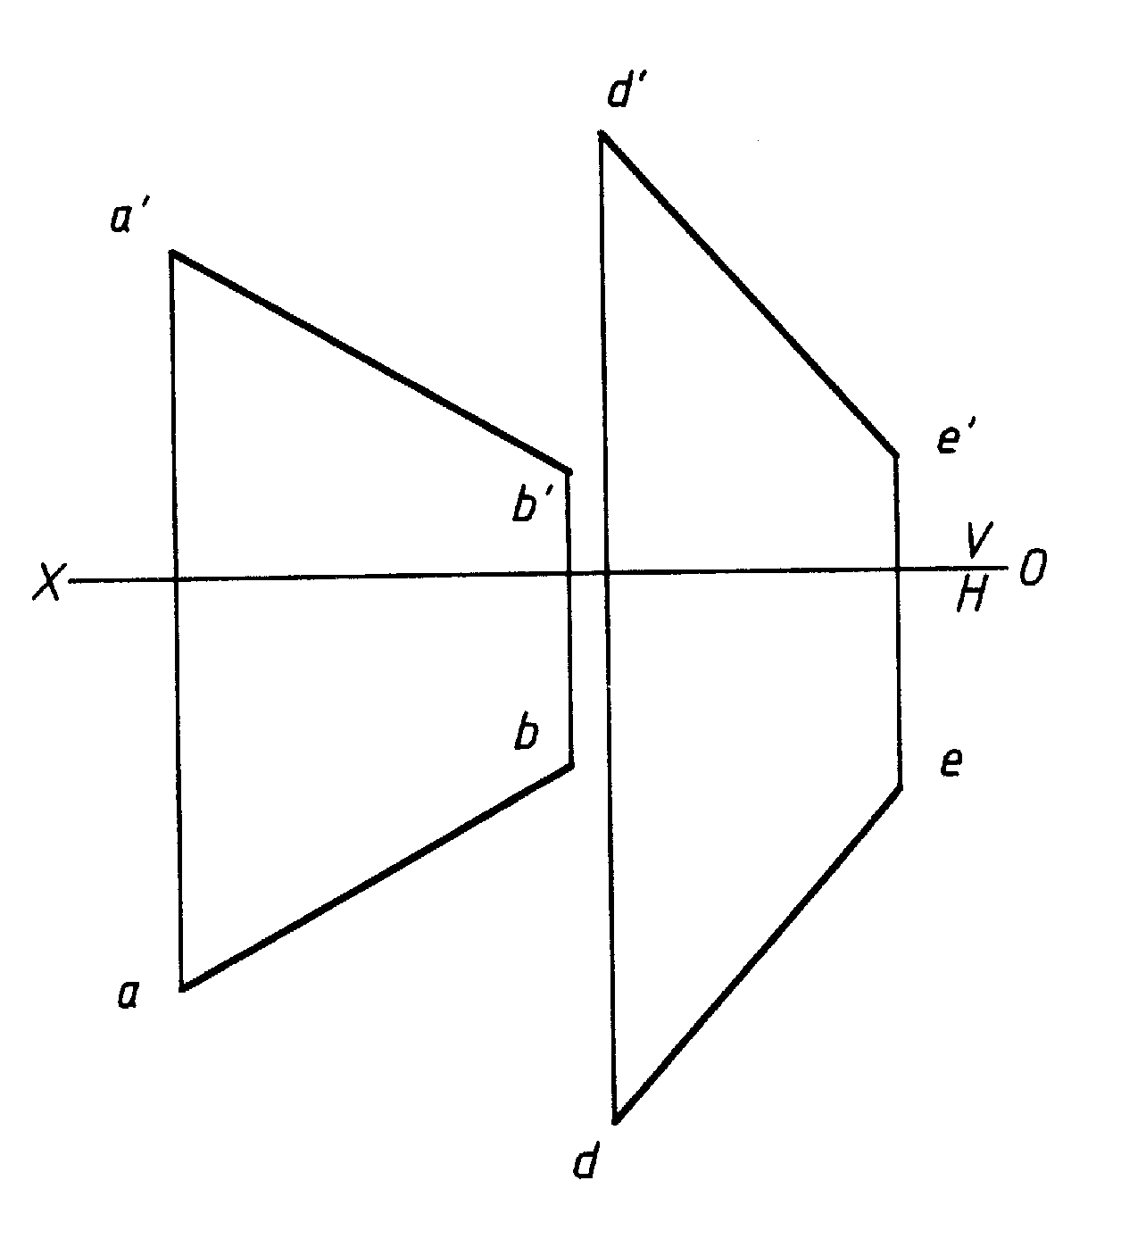
四、截交线作图题（8分）
9．已知同轴回转体开槽后的正面投影和侧面投影，画出水平投影。
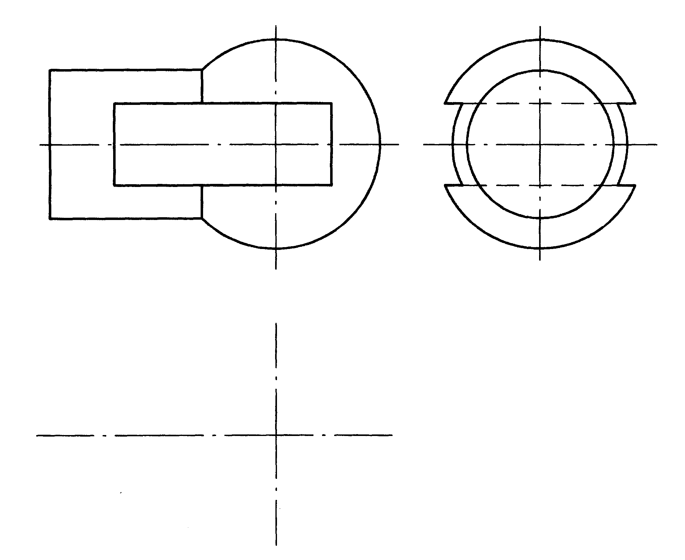
五、相贯线作图题（本大题共2小题，每小题4分，共8分）
10．完成相贯体的正面投影。
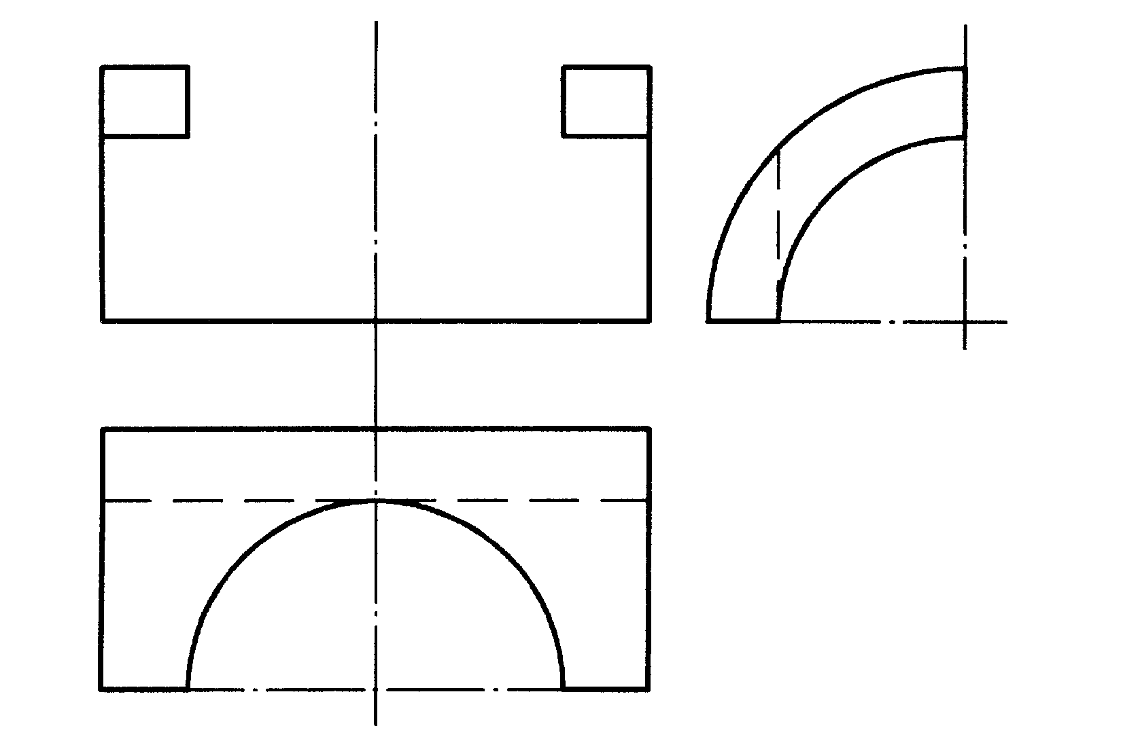

11．完成相贯体的正面投影。
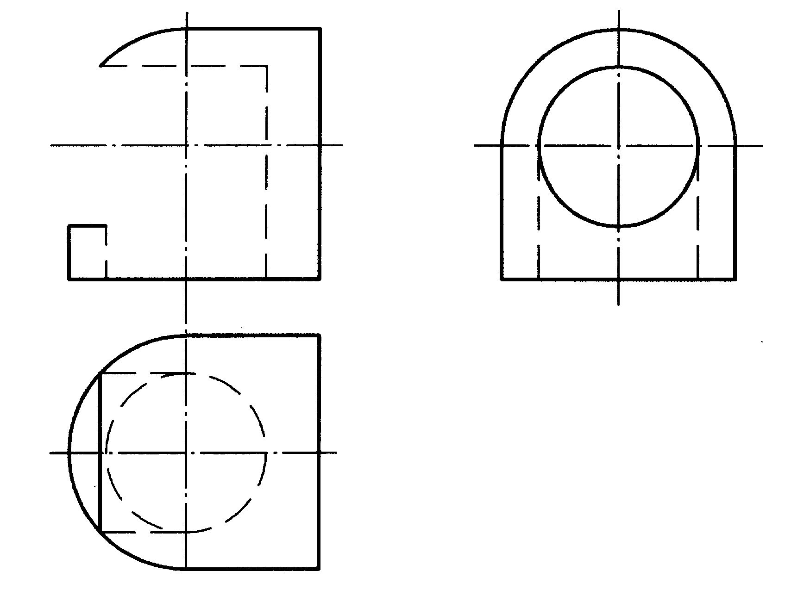
六、组合体作图题（10分）
12．已知组合体的主视图和俯视图，画出组合体的左视图，虚线不可省略。
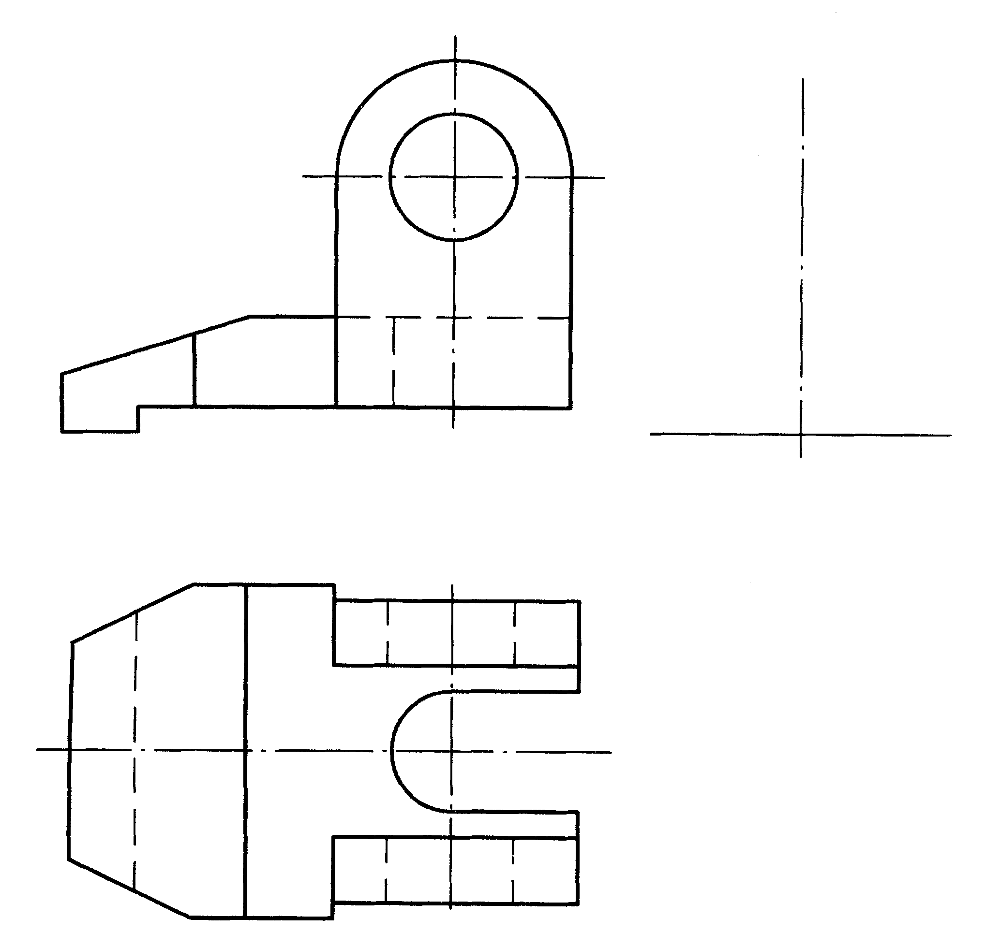
七、组合体尺寸标注题（8分）
13．补全组合体的尺寸，尺寸数值按1∶1在图中量取后取整数。

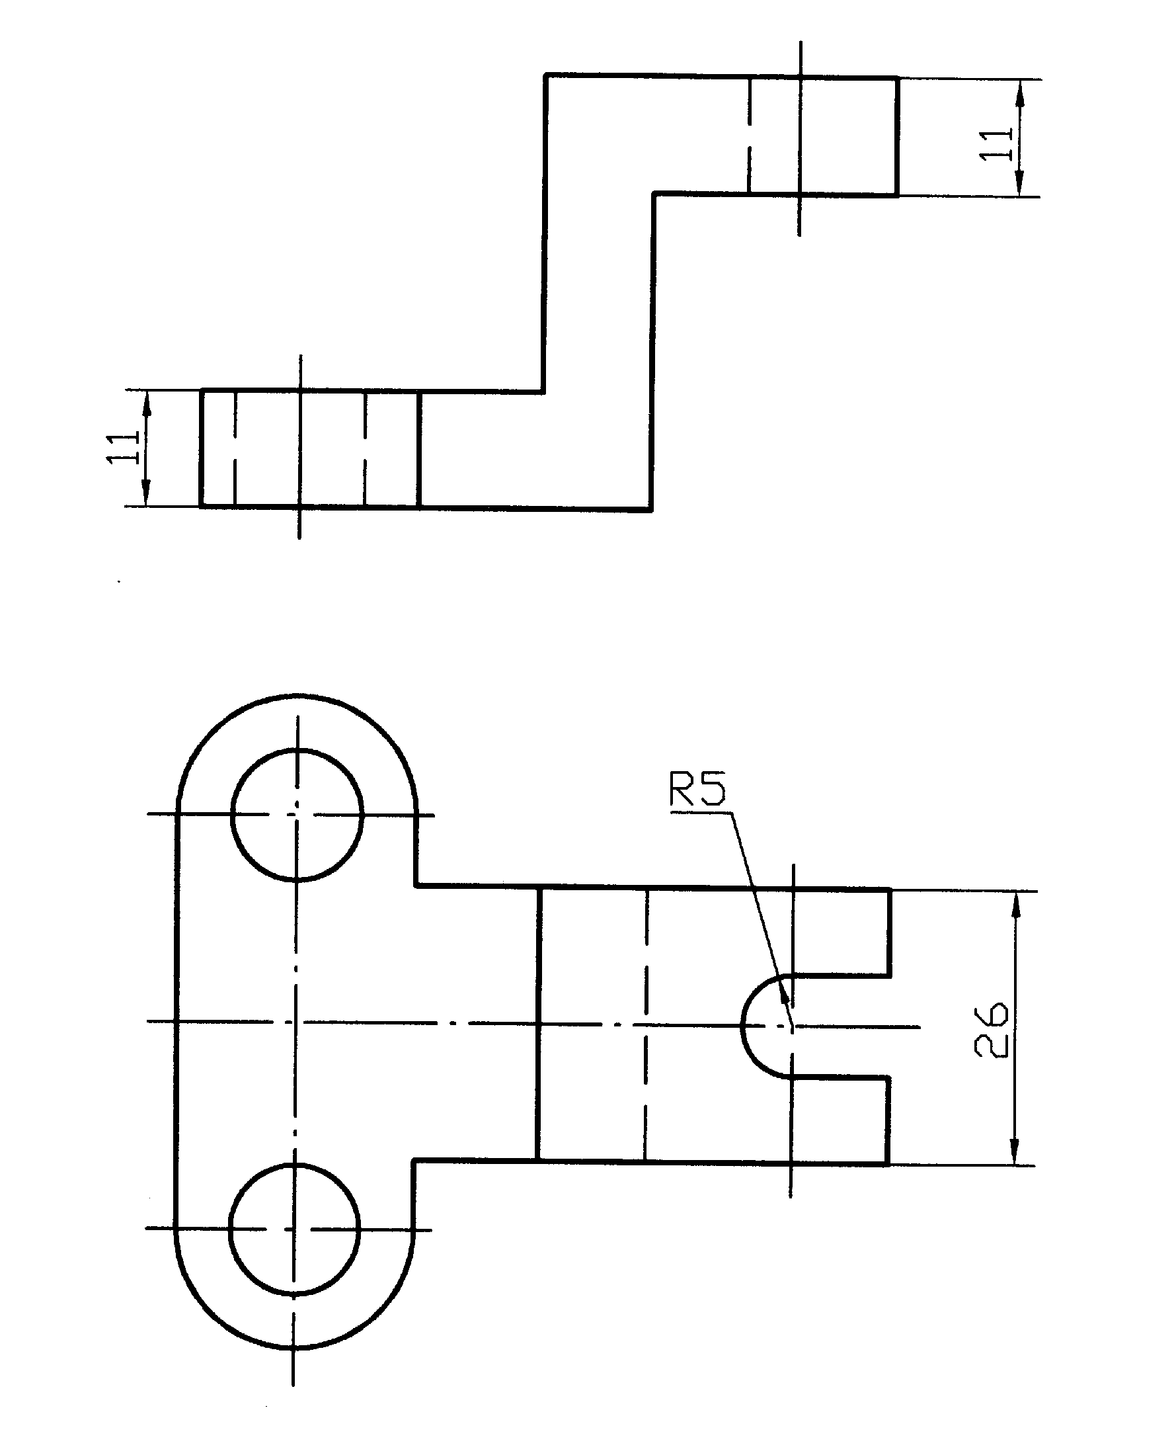

八、表达方法作图题（10分）
14．根据给定的视图，在指定位置将主视图改画为全剖视图，并画出半剖视的左视图。

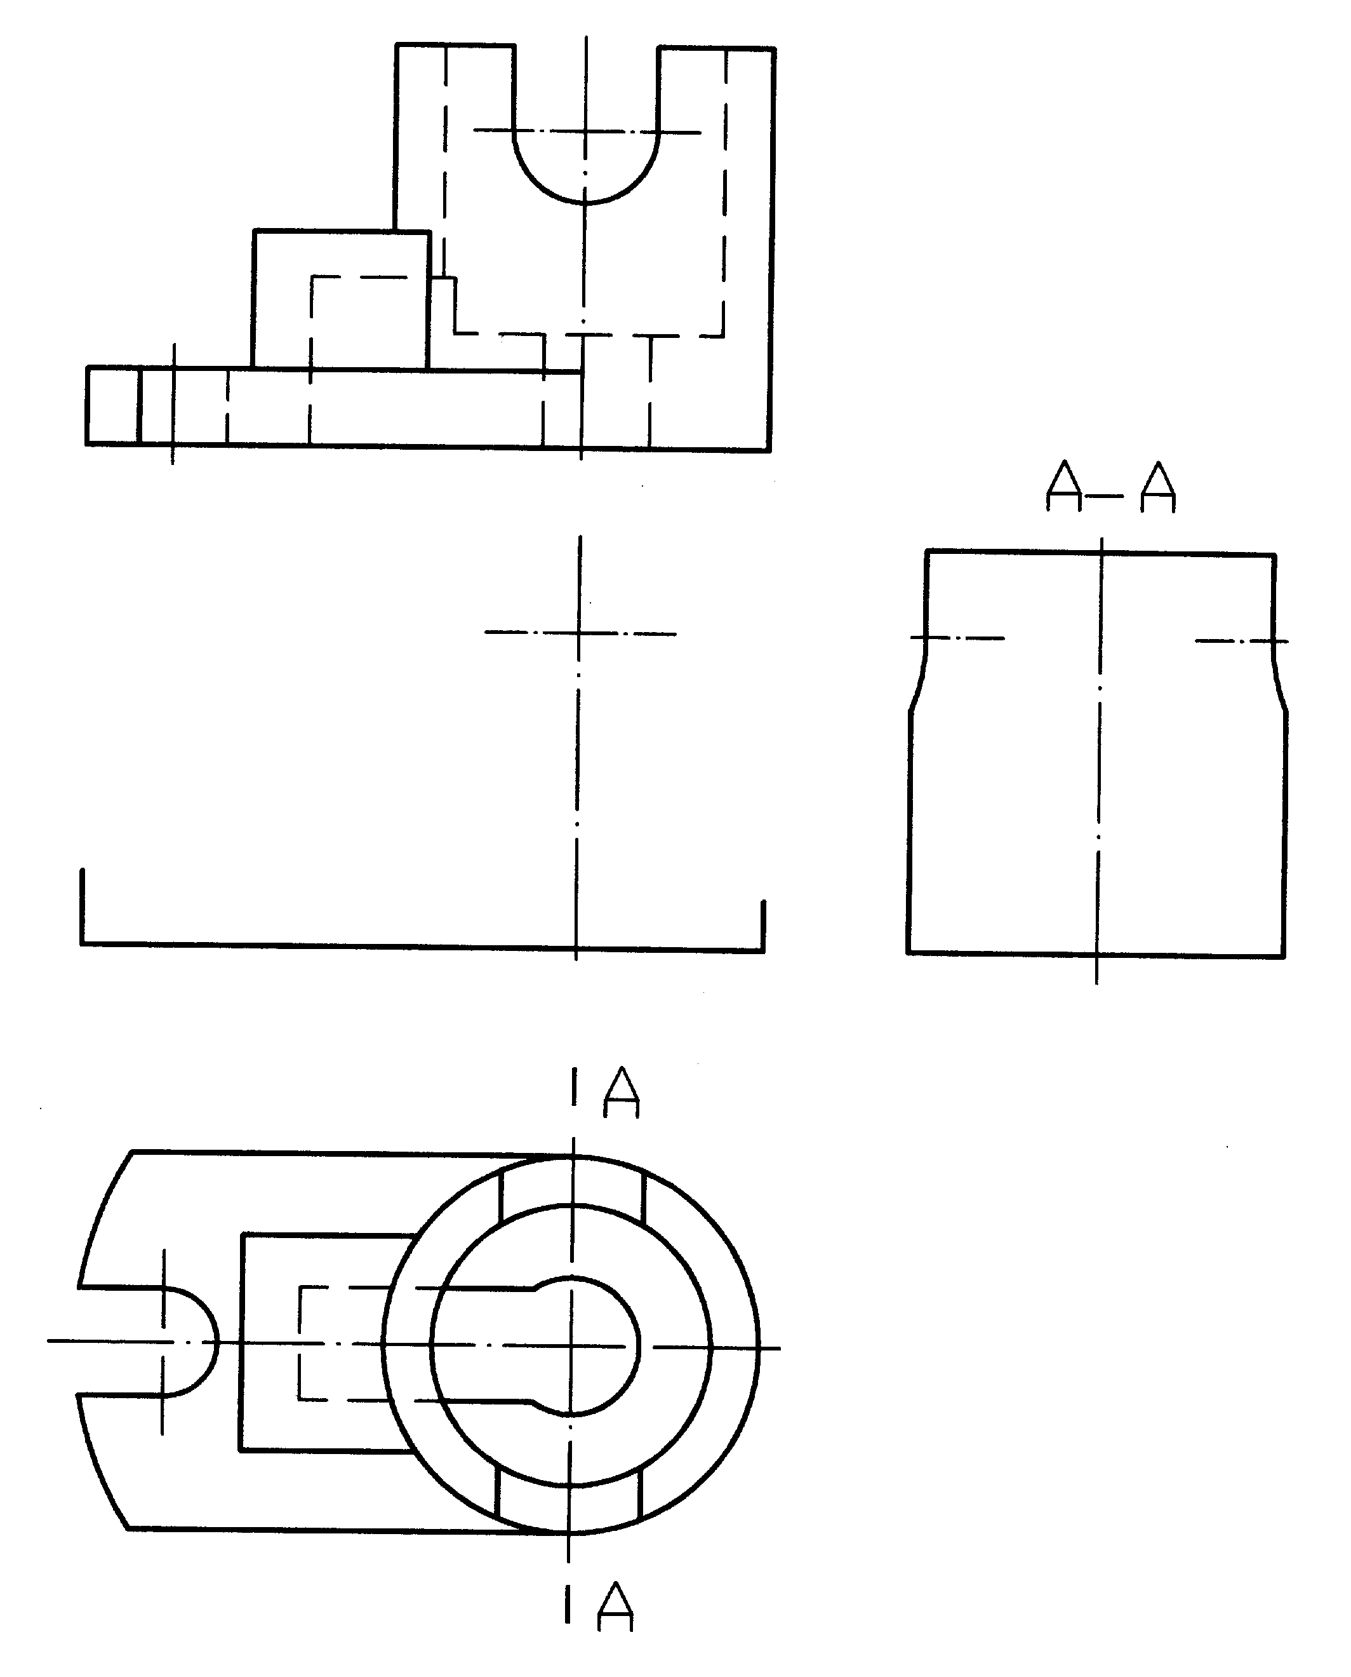

九、标准件作图题（6分）
15．用M16×40开槽圆柱头螺钉将件1与件2连接起来，试完成主、左视图，左视图不剖。

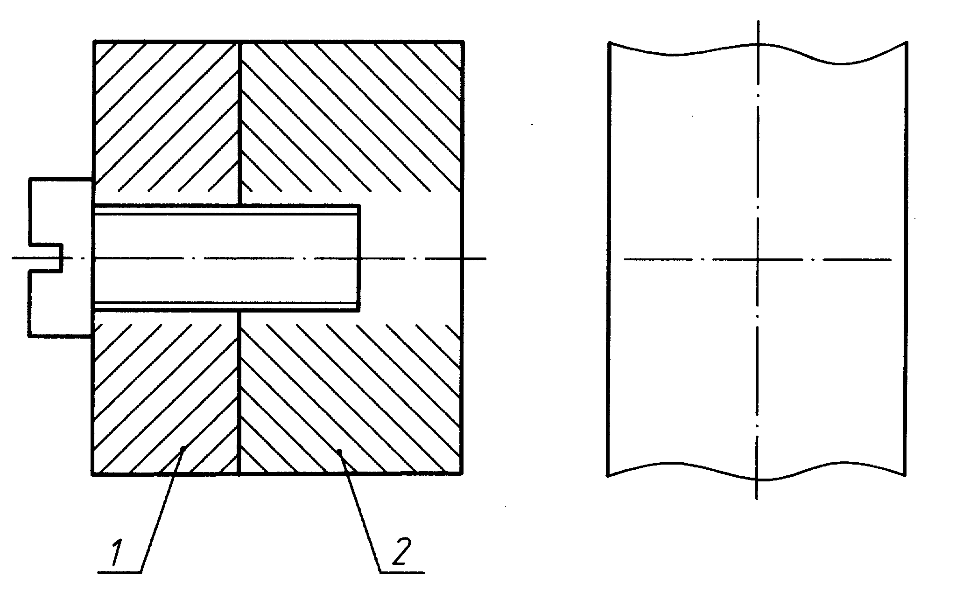

十、计算机绘图题（本大题共2小题，每小题5分，共10分）
16．判断下列各题，正确的在括号内打“√”，错误的在括号内打“×”。（5分）
（1）擦除一个实体或一个实体的一部分应使用Erase（擦除）命令。（ ）
（2）使用窗选法（W）选择图形实体时，只有完全在窗口内的对象才能被选中。（ ）
（3）使用Offset（偏移）命令做等距复制时，距离值只能为正，不能为负。（ ）
（4）用Hatch（图案填充）命令画剖面线时，被填充的区域边界可以是不封闭的任意图形。
（ ）
（5）在输入点的坐标数值时，@36<75表示点的极坐标。（ ）
17．按照从图1到图6的绘图步骤，在横线上填写每步所需的命令名，每次只能填写一个命令名（命令名可以写中文或英文）。（5分）
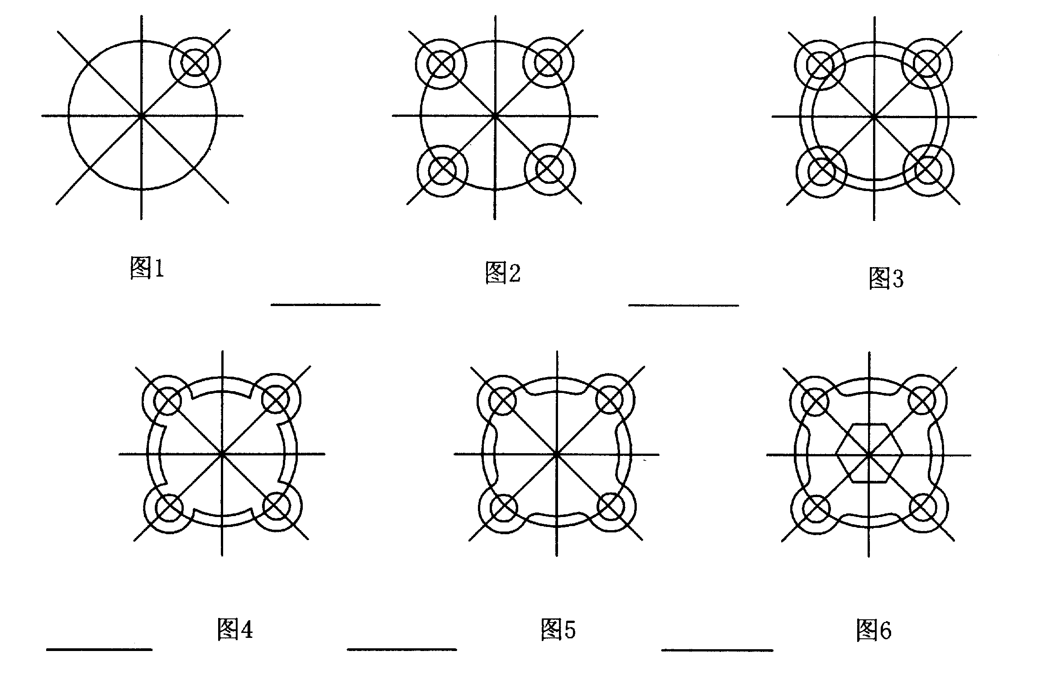

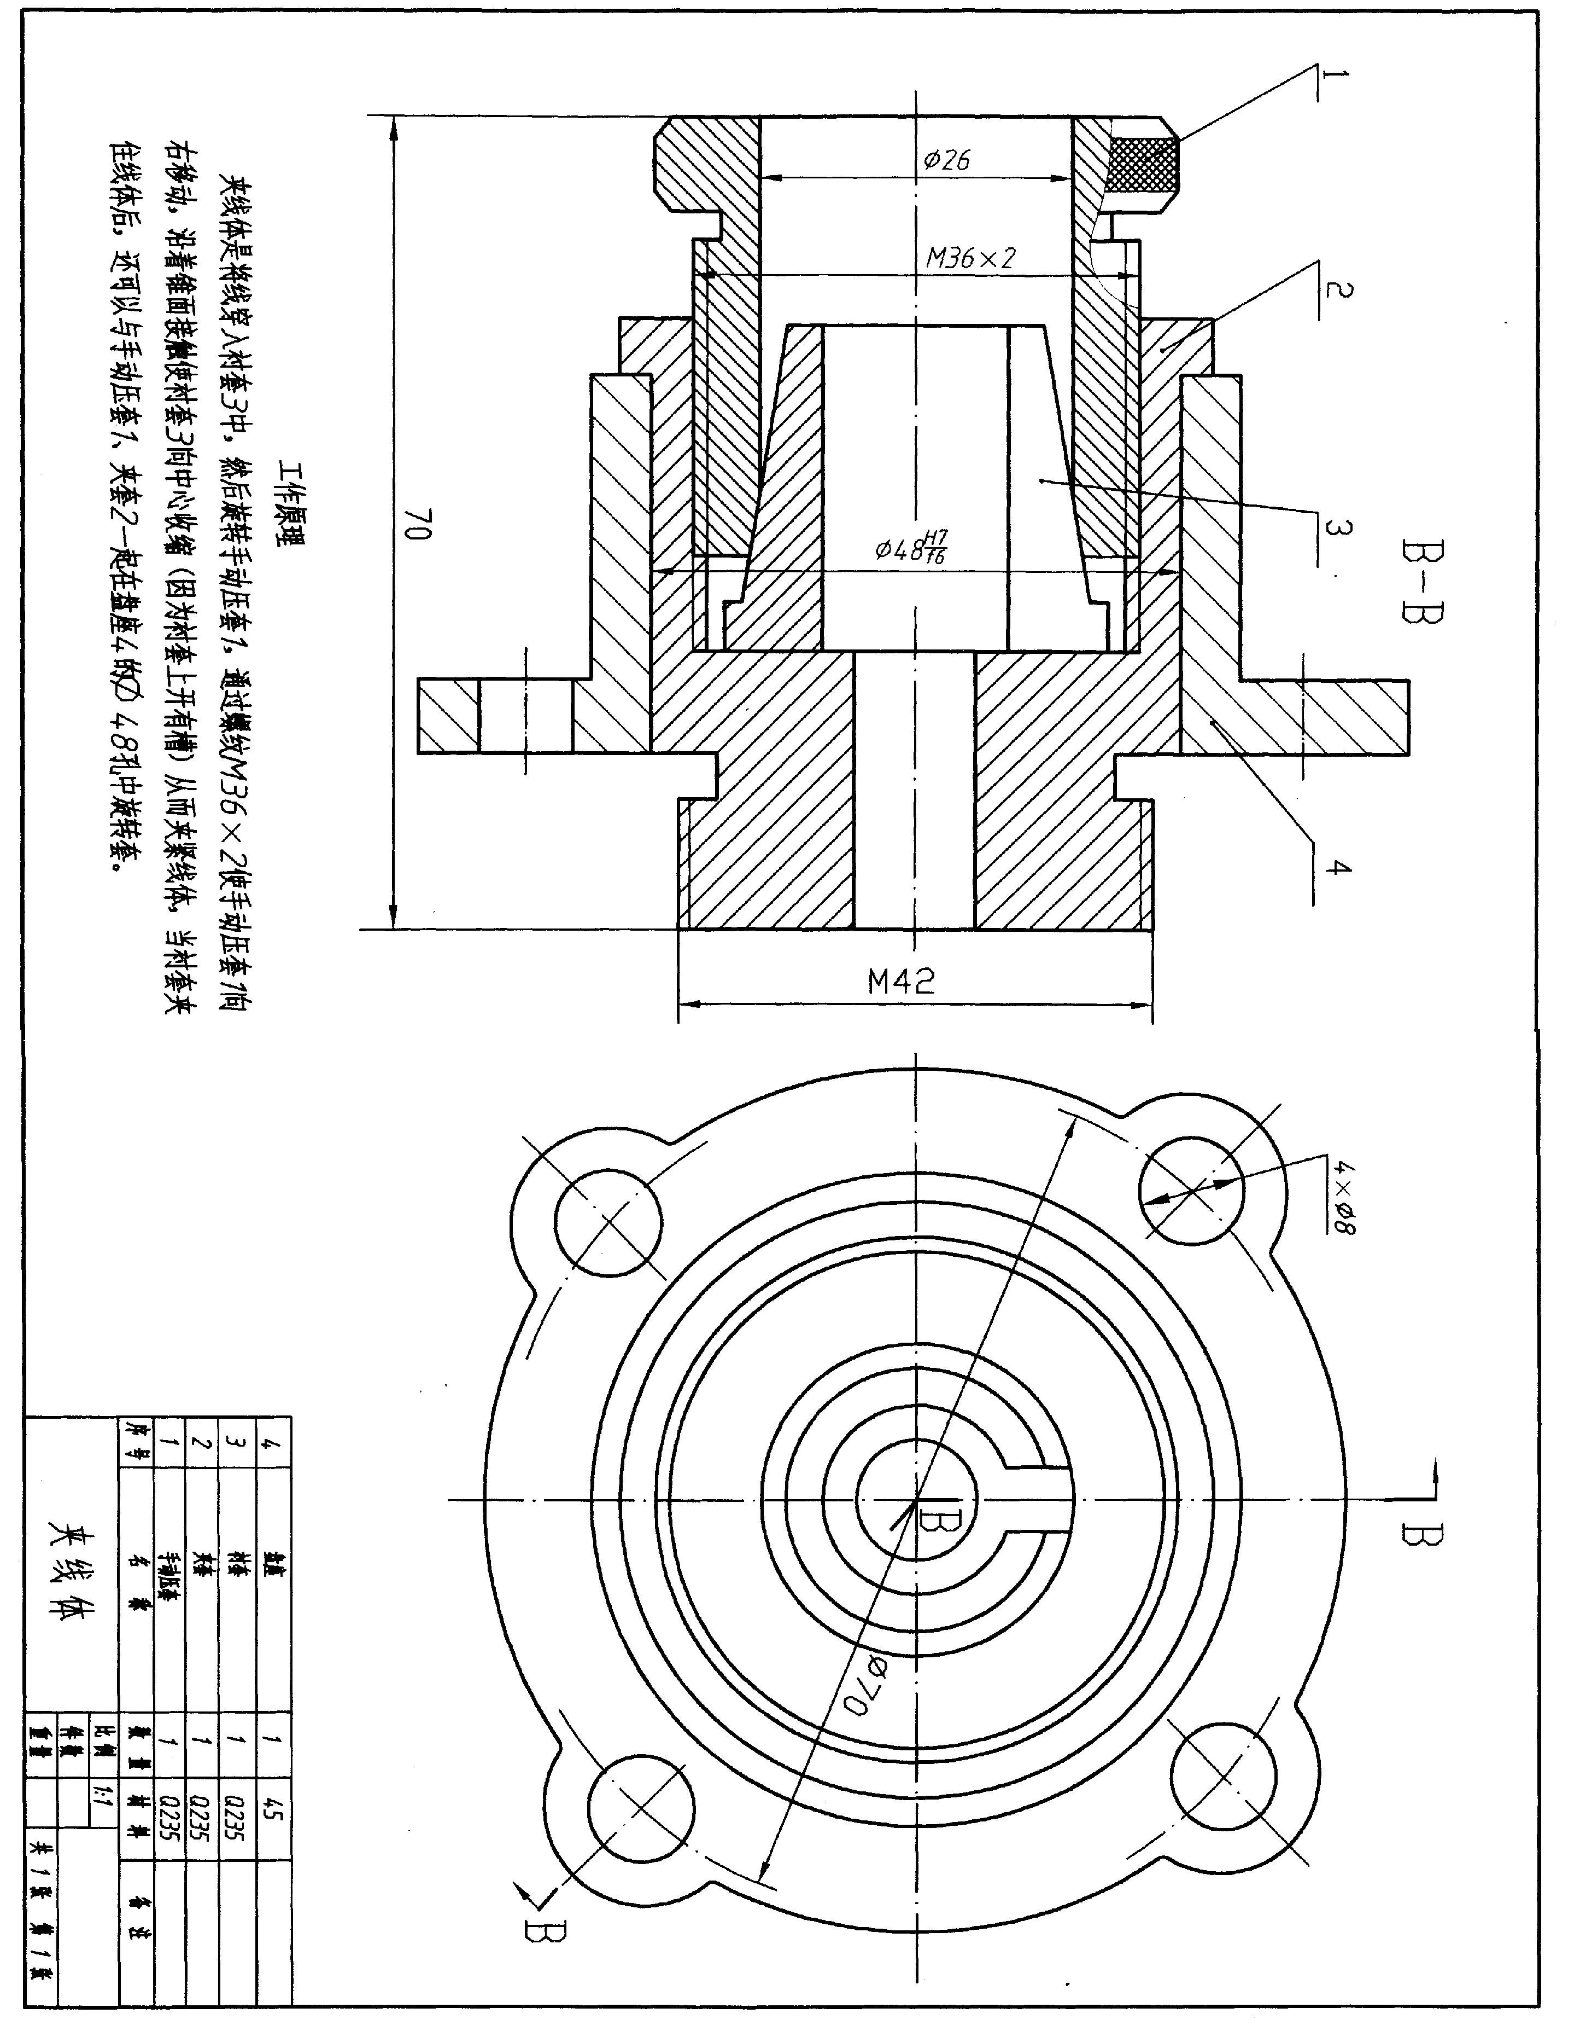

十一、读装配图（见本试卷9页）完成18、19、20小题。（本大题共3小题，其中第18小题13分，第19小题3分，第20小题2分，共18分）
要求：
18．用适当的表达方法，按1∶1拆画出夹套（2号零件）的零件图；
19．把装配图上与该零件有关的尺寸标注到零件图中；
20．在零件图中标注指定表面的表面粗糙度：ø48f6圆柱面的Ra值为1.6，右端面的Ra值为6.3。

